BLIV SKJOLDUNGE TUR 1: PÅ SPORET AF SKJOLDUNGERNE
I Nationalpark Skjoldungernes Land

HVEM HVAD HVOR  FAG OG KLASSE  Klassetrin: 3. klasse efterår  Fag: Historie og N/T. Tværfag: Dansk, matematik.  TID OG STED  Tid: 10.00 – 12.00  Sted: Lejre Museum, Orehøjvej 4, 4320 Lejre.  Vi mødes foran Lejre Museum.  KORT BESKRIVELSE  Klassen besøger et helt centralt sted i Nationalpark Skjoldungernes Land: Lejre Museum i Gl. Lejre. Klassen udforsker fortidsminderne omkring Gl. Lejre og hører om Skjoldungernes helte, guder og konger. På Lejre Museum oplever vi livet i hallen og studerer de ting, der er fundet i området.  TRANSPORT  Skolen står selv for transport til og fra stedet. | 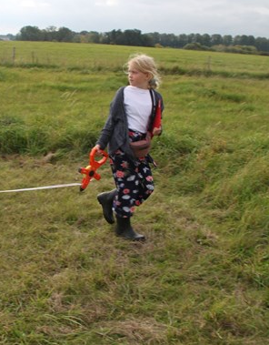
LÆRINGSMÅL  Efter forløbet kan eleven i samarbejde med andre:  - Fortælle om Lejres historie.  - Undersøge fortidsminder, måle dem op, tegne skitser og genkende gravhøje og skibssætninger.  - Kende særtræk ved sagn og formidle kendte sagn om skjoldungerne.  - Udforske navngivning af et landskab.  - Dramatisere eller visualisere et sagn.  - Bruge og læse historiske kort | PRIMÆRE FAG OG FÆLLES MÅL I SPIL  HISTORIE: Eleven kan anvende kilder til at opnå viden om fortiden og kan fortælle om, hvordan mennesker er påvirket af og bruger historie.  Primært Videns- og færdighedsområder: Historiske spor samt Historiske fortællinger.  NATUR/TEKNOLOGI: Eleven har viden om signaturer på kort. Eleven kan sammenligne egne levevilkår med andres. Primære Videns- og færdighedsområder: Mennesket og Naturen lokalt og globalt.
VERDENSMÅL  MÅL 3: Sundhed og trivsel  MÅL 4: Kvalitetsundervisning | TUR SOM KURSUS  Turen er både tur og sidemandsoplæringskursus for læreren. Vejlederen er klar til spørgsmål og samarbejde. Via opmærksomhed, dialog og refleksion, kan du hente ideer hjem til egen praksis. Find mere viden i lærervejledningen.

BLIV SKJOLDUNGE TUR 1: PÅ SPORET AF SKJOLDUNGERNE
FORBEREDELSE  Det er vigtigt, at du som lærer forbereder klassen inden turen, så eleverne er klar til at tage på ekspedition, har godt tøj og madpakker med og glæder sig. Brug kopiark printet på begge sider.  Del elever op i grupper af fire – og brug kopiark, gruppearbejde og klassesamtale til sammen at undersøge og diskutere:  - Kopiark 1: Hvad er Nationalparken og Bliv Skjoldunge?  - Kopiark 2: Kender du Kong Skjold og Skjoldungerne?  - Kopiark 3: Hvad er sagn – og hvad er virkelighed? Læs om fund i Lejre.  - Kopiark 4: Lav fortidsmindekort. | TUR 1: På sporet af Skjoldungerne  10.00: Velkommen til Lejre Museum  Vi mødes ved Lejre Museum. Vær gerne klar kl. 10.  - Formidleren fortæller om Lejre og om sagnkongeslægten Skjoldungerne. Vi studerer Odin-figuren og krigerens udstyr på museet.  10.45: Landskab og fortidsminder omkring Lejre  - Via Ole Worms kort oplever klassen det historiske landskab, kongehaller, gravhøje og skibssætninger.  - Eleverne måler en kongehal op med 1 m skridt og målebånd og tegner skitser af hallen med mål. Skitse bruges hjemme til fortidsmindekort.  - Fortællinger om livet i hallen, i byen og i de dødes land. Samtale om arkæologernes arbejde.  11.30: Skibssætningen  Eleverne oplever skibssætningen, som en gravplads – et helligt sted. Der var engang 4 skibssætninger. I denne var 90 sten. Tæl sten. Hvor er de? Samtale om tid og glemsel. Evt. Grydehøj. Kort evalueringssnak lærer og museets formidler.  12.00: Frokost  Lærer overtager klassen. Madpakker i lejligheden eller på borde/bænke bag museet. Gå på opdagelse eller skriv logbog. Lærer står for hjemtur.
HVAD SKAL I BRUGE  Lærer:  - Gummistøvler og tøj efter vejret.  - Madpakker og vand.  - Penalhus.  Museets formidler:  Kopiark 4 i skriveunderlag og blyanter.  Ole Worms kort + evt. billeder af gravhøje, skibssætninger, jættestuer, hvad laver en arkæolog. | BEARBEJDNING  Det er vigtigt at du som lærer bearbejder turen med klassen, så oplevelser og undersøgelser kan blive reflekteret og afrundet til læring. Her er ideer:  Grupperne samler op på:  - Kopiark 6: Skriv logbog som lektie eller i skolen.  - Kopiark 4: Lav fortidsmindekort færdigt. Find viden på nettet eller de portaler I har på skolen.  - Kopiark 4: Undersøg andre fortidsminder i nærheden af skolen og lav fortidsmindekort for dem.  - Tegn sagnhelte eller de nordiske guder. Læs og skriv lidt om dem. Klip ud og sæt op på en fælles plakat til klassen.  - Dramatiser et sagn fx Kong Skjold.  - Kopiark 5: Skriv et sag om os – og tal om verdensmål.  - Kopiark 6: Hvad har vi lært? Evaluer med eleverne.
KOPIARK 1: BLIV SKJOLDUNGE

Lige midt på Sjælland ligger Nationalpark Skjoldungernes Land. Det er også din nationalpark. Tag på tur i nationalparken og undersøg den sammen med din klasse. Lær om natur og kulturhistorie, oplev en masse – og Bliv Skjoldunge. Det er ideen med Bliv Skjoldunge-ekspeditionerne.

I skal på tur til Lejre Museum for at undersøge hvem Skjoldungerne var. På kortet kan du se nationalparken. Kan du finde Lejre? Kender du andre steder? Sæt kryds, hvor du har været – og skriv lidt om stederne.

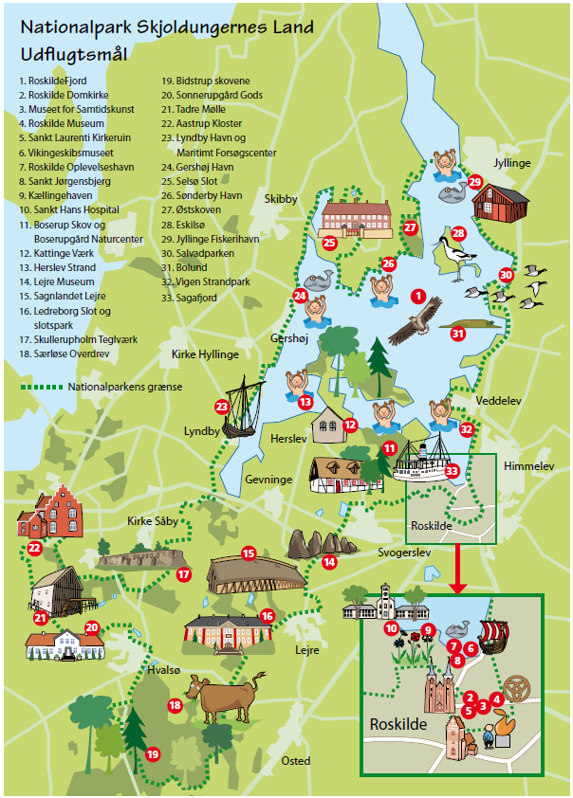
Fakta om Nationalpark Skjoldungernes Land

Kig på info-grafikken. Hvad kan du læse om nationalparken? Snak om det i grupper og med klassen.

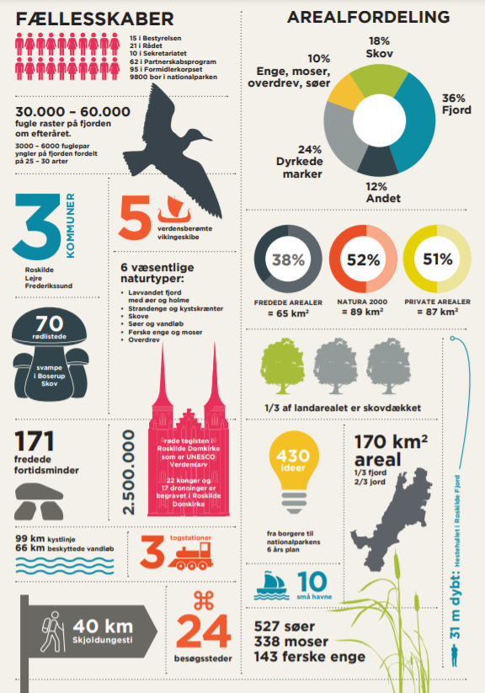

KOPIARK 2: HVEM VAR KONG SKJOLD

Kender du Kong Skjold? Her kan du læse sagnet om ham:
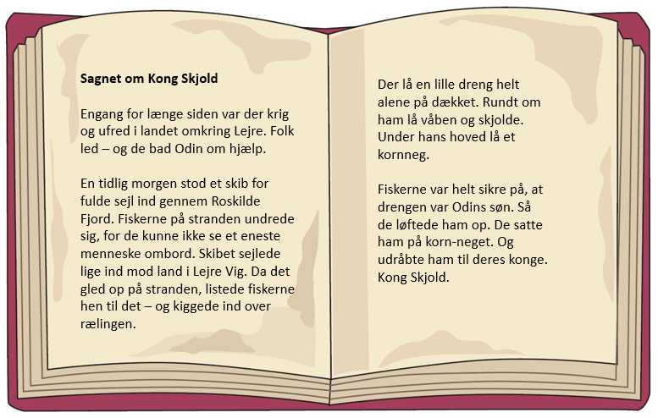
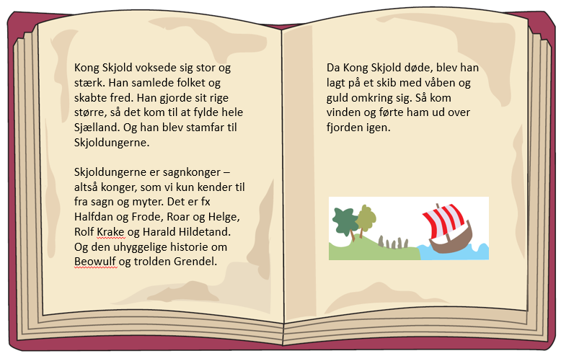
Læs og skriv om Skjoldungerne

Her kan du se de vigtigste af Skjoldungerne. Find fortællinger om dem på nationalparkens hjemmeside. Vælg en historie – og læs mere alene eller sammen med klassen. Skriv om din skjoldunge her eller i din logbog.

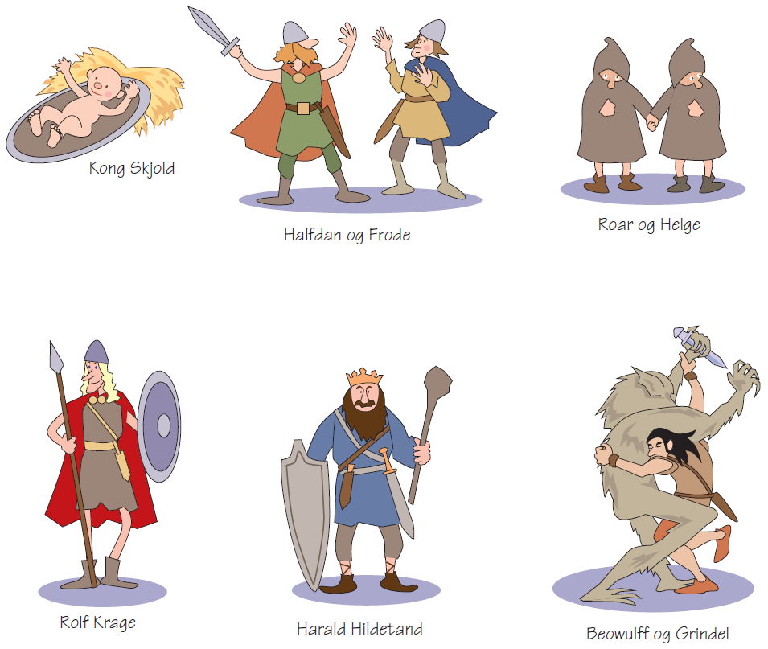

KOPIARK 3: HVAD ER SAGN – OG HVAD ER VIRKELIGHED?

De gamle sagn om Skjoldungerne er blevet fortalt gennem tusind år. Vi kender dem fra de islandske sagaer og fra Saxo´s Danmarkshistorie. Måske har sagnkongerne virkelig levet i Lejre i en fjern fortid? Måske er de en myte. Det eneste vi ved er, at man gennem tiden fundet flere flotte fund i Lejre. De peger på, at der har levet en slægt af konger eller stormænd i Lejre i jernalderen og vikingetiden.

LÆS OM TRE FUND
Her kan du læse lidt om tre vigtige fund. Undersøg selv mere på jeres tur – og skriv din nye viden ind i et fortidsmindekort (se kopiark 4).
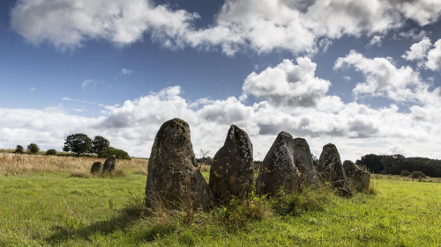
SKIBSSÆTNINGEN:
Det er en gravplads. Den er lavet af 1 m høje, spidse sten. De er stillet op, så de former et 83 meter langt skib. Måske har skibet sejlet de døde til dødsriget?

Der har været flere skibssætninger i Lejre. Men bønderne fjernede stenene, huggede dem i stykker og byggede huse af dem. Derfor er der kun én skibssætning tilbage.

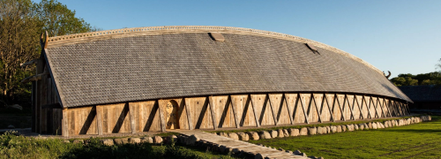
KONGEHALLER:
I 2004 fandt man resterne af en række kæmpestore kongehaller på markerne bag Gl. Lejre. De er formet som skibe. Den længste er 62 meter lang!

Kongehallerne er blandt de største bygninger fra Danmarks oldtid. Du kan se fund på Lejre Museum – og en ny kopi af en Kongehal i Sagnlandet.
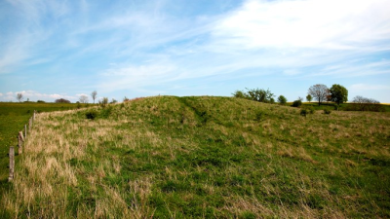
GRYDEHØJ:
Grydehøj er en gravhøj fra jernalderen. Den blev gravet ud i 1958.

Inde i højen fandt man en fyrstegrav. Den døde var klædt i en dragt med tråde af bronze og guld. Det fine stof viste, at graven fra fra år 650 – altså jernalderen. Det var dengang, der var haller i Lejre.

Tidslinje af fund fra Lejre

Her er en tidslinje med fund fra Lejre gennem tiden. Skjoldungernes sagn stammer fra sen jernalder og tidlig vikingetid. Find fund fra Skjoldungerne.
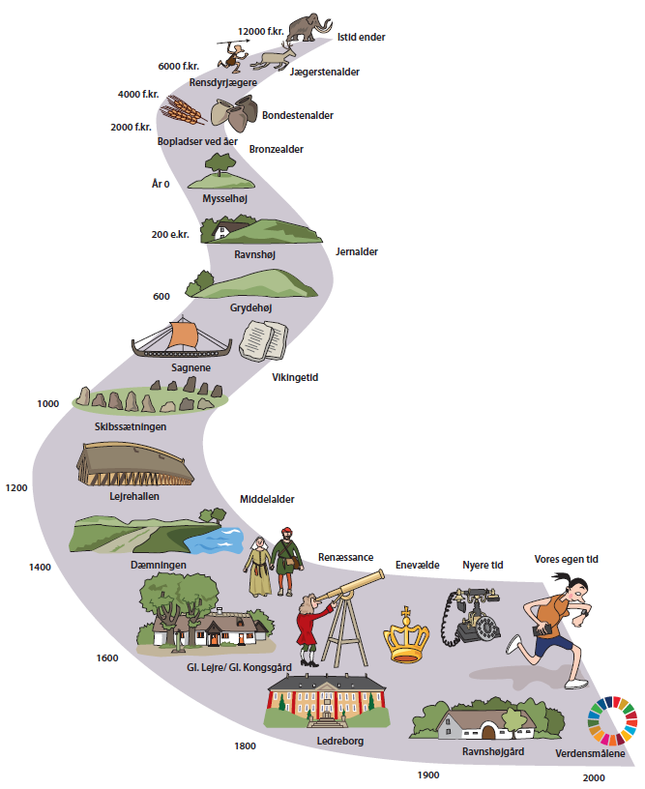
KOPIARK 4: TEGN EN SKITSE AF ET FORTIDSMINDE

Mål jeres fortidsminde op med 1-meter skridt – og med målebånd. Tegn en skitse – set fra oven.

Længde: __________________meter
Bredde på midten: ____________________ meter
Bredde i enderne: ______________________ meter
Andre mål: ____________________________ meter

Tegn en skitse

FORTIDSMINDE-KORT

Vælg et fortidsminde fra jeres tur, når I er kommet tilbage til skolen.
- Sæt en tegning eller et billede af fortidsmindet ind på kortet.
- Læs om dit fortidsminde i bøger og på nettet – og fyld kortet ud med al mulig fakta.
- Fortæl de andre fra klassen om dit fortidsminde.

Tegn og skriv
Hvad kaldes dit fortidsminde?
Tegn dit fortidsminde – eller sæt et foto ind
Hvor langt og bredt og højt er dit fortidsminde?
Hvor ligger dit fortidsminde?
Hvor gammelt er dit fortidsminde?
Fra hvilken tid?
Fortæl om dit fortidsminde

Hvad er det mest spændende ved dit fortidsminde?
Er der noget, du undrer dig over?

KOPIARK 5: SKRIV ET SAGN TIL FREMTIDEN

Før Kong Skjold kom sejlende som lille barn, var der krig og ufred i landet. Lige nu er der også uro. Tænk over, hvad der truer os i vores tid – og hvordan vi kan løse de problemer, som vi står overfor. Og skriv et sagn til fremtiden.

IDEER
Tal sammen i en gruppe – og find på gode ideer til et sagn. I kan tegne et mindmap med jeres ideer. Vælg den bedste ide – og skriv sagnet på bagsiden af papiret – enten alene eller i gruppen.

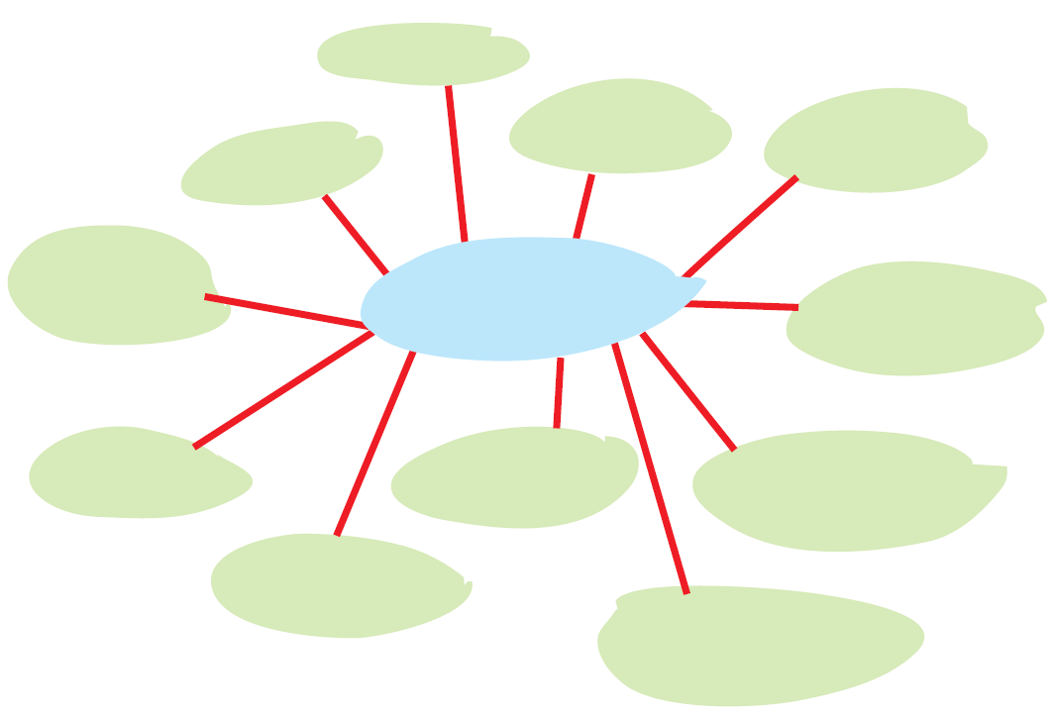
FN´s VERDENSMÅL
Kig på FN´s 17 verdensmål for bæredygtig udvikling. Måske kan de være med til at give en god ide.

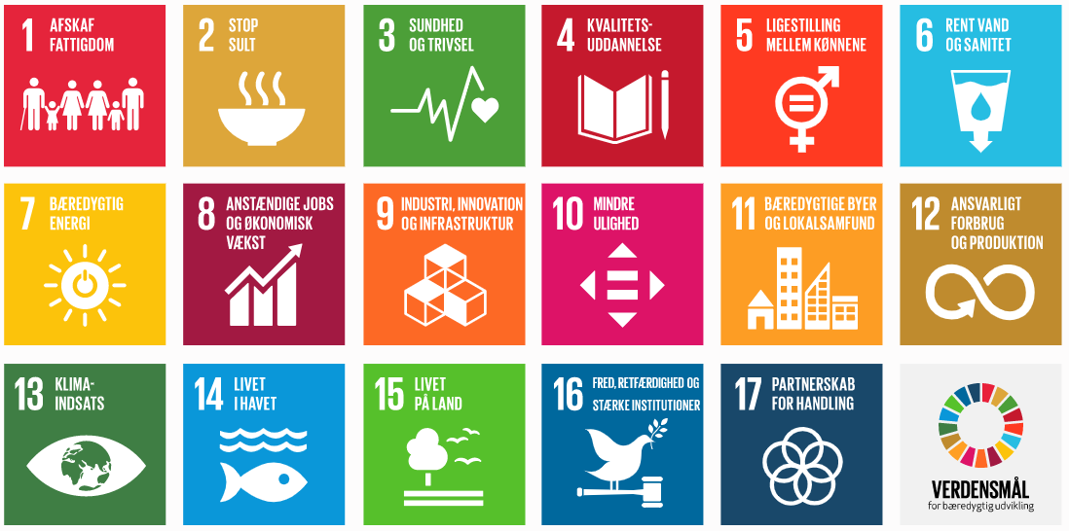
Skriv et sagn om os

Sagnet om Kong Skjold er mindst 1000 år gammelt. Forestil dig verden om 1000 år – og skriv et sagn om os – og vores måde at leve på – til fremtiden.
KOPIARK 6: DAGBOGSBLAD

SKRIV OG TEGN SOM DU VIL
HVAD HAR DU LÆRT

Skriv de tre vigtigste ting, du har lært:

- ___________________________________________________________________________________________________________________________________________________________________________________________________________________________________________________
- ___________________________________________________________________________________________________________________________________________________________________________________________________________________________________________________
- ___________________________________________________________________________________________________________________________________________________________________________________________________________________________________________________

Skriv to ting, du undrer dig over – og gerne vil undersøge:

- ___________________________________________________________________________________________________________________________________________________________________________________________________________________________________________________
- ___________________________________________________________________________________________________________________________________________________________________________________________________________________________________________________

Tegn en god oplevelse på turen:

